7 класс
Урок 9/4. Инерция.
Цели урока: ученик должен знать содержание физического явления - инерция на 3 уровне усвоения знаний.
Задачи:
- образовательные: провести проверочное тестирование по теме «Механическое движение», познакомить учащихся с физическим явлением инерцией;
- развивающие: формирование умений у учащихся применять знания на практике и в жизни;
- воспитательные: воспитание эстетических качеств у учащихся во время проведения опытов.
Форма организации: комбинированный урок, так как на данном занятии поставлены две дидактические цели (усвоение нового материала и его закрепление), которые решаются на этом уроке.
Оборудование: металлический шарик; желоб; песок; деревянный брусок.
Демонстрация: движение стального шара по гладкому желобу и по участку желоба, на котором насыпан песок.
План учебного занятия:
- Актуализация знаний:
  - через проверочное тестирование по теме «Механическое движение»,
  - через вопросы учителя;
- Изучение нового материала:
  - демонстрация опытов;
  - раскрытие содержания физического явления - инерции;
  - явление инерции в природе и технике;
- Закрепление и уточнение знаний:
  - решение задач № 23;
Домашнее задание: § 7, сб. зад 171-176, 188,189.

Ход урока
Вступительной слово: Здравствуйте, садитесь.
- Актуализация знаний
  - через проверочное тестирование № 4;
  - через вопросы учителя
По графикам I и II путей двух равномерно движущихся тел определить скорость каждого тела. У какого тела скорость больше? Ответ обосновать.
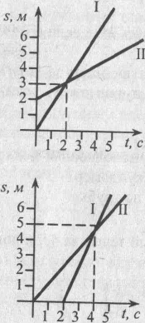

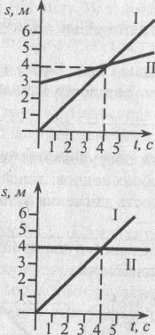

- Изучение нового материала:
  - Сегодня на уроке мы будем говорить о таком физическом явлении как инерция. Запишем тему урока «Инерция».
  - демонстрация опытов;
Ничто на свете не движется само по себе. Предметы могут передвигаться лишь в том случае, когда их тянут или толкают другие предметы (тела). Так происходит изменение модуля скорости тела при действии на него других тел (изменение модуля скорости мяча после удара по нему ногой; если велосипедист сильнее нажимает на педали, скорость велосипеда возрастает, когда велосипедист крутит педали медленнее, скорость велосипеда снижается; автомобили движутся вперед благодаря мощности их двигателей. Чем мощнее двигатель, тем больше его ускорение).
Демонстрация опыта с движением шарика по желобу.
Отчего тело может изменить направление своего движения?
Движение возникает только как результат действия одних тел на другие. Если одни тела способны заставить двигаться другие тела, если одни тела могут изменить скорость других тел, значит, одни тела могут изменить и направление движения любого тела.
Примеры: при игре в бадминтон волан от удара его ракеткой может лететь в разных направлениях; при игре в футбол мяч от удара ногой может катиться, лететь, прыгать в любом направлении и другие.
Иногда, правда, действие одних тел на данное не вызывает движения. Например, брусок, который лежит на горизонтальной опоре, может сколь угодно долго покоиться.
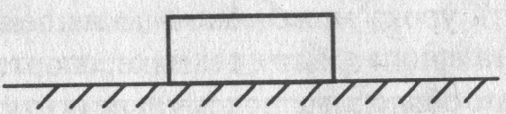
Но стоит железному шарику удариться о брусок, как он сместится.
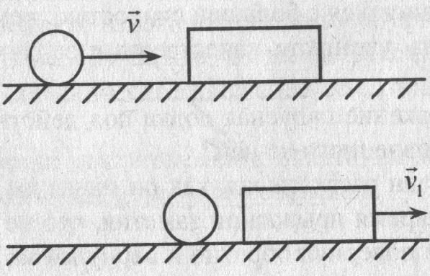
При этом взаимодействии изменяется и скорость шарика.
Следовательно, изменение скорости также связано с взаимодействием тел.
Основной вывод: для изменения скорости тел необходимо действие других тел.
  - раскрытие содержания физического явления - инерция;
Как отметил в IV веке д. н.э. Аристотель, «причина движения кроется в действии, оказываемом на данное тело каким-либо другим телом». Правда, это утверждение было не совсем верным.
Аристотель считал, что естественным положением тела является покой, - конечно, по отношению к Земле. Всякое же перемещение тела по отношению к Земле должно иметь причину - силу. Если же причины двигаться нет, то тело должно остановиться, перейти в свое естественное состояние покоя. При этом теория Аристотеля никак не объясняет, почему тело, двигающееся по шероховатой поверхности, останавливается гораздо быстрее, чем то же тело, двигающееся по гладкой поверхности.
Открытием истины мы обязаны великому итальянскому ученому Галилео Галилею (1564-1642). Галилей установил, что равномерное и прямолинейное движение может быть и при отсутствии действия каких-либо сил. Он утверждал, что если тело движется прямолинейно и равномерно, и нет сопротивления этому движению, оно происходит бесконечно.
Неподвижные тела стремятся сохранять неподвижность, а движущиеся - продолжать движение. Замечали ли вы такое явление? Это называется инерцией.
Движение, не поддерживаемое никакими телами, называется движением по инерции.
Автомобиль, выключив двигатель, движется по инерции, шарик по горизонтальной опоре также движется по инерции. Все тела на свете обладают инерцией, и чем больше их масса, тем большую инерцию они имеют. Когда автобус начинает двигаться, вы чувствуете, что какая-то сила толкает вас назад, тогда как инерция вашего тела стремится сохранять неподвижность. Когда же автобус останавливается, та же сила толкает вас вперед, так как инерция вашего тела требует продолжения его движения.
У инерции есть свои «хитрости». Поставьте стакан с водой на лист бумаги, лежащий на столе. Затем выдерните быстро бумажный лист из-под стакана. Что случилось со стаканом? Стакан останется на том же месте благодаря инерции. Но этот опыт вам удастся проделать лишь в том случае, если вы сможете очень быстро выдернуть лист из-под стакана.
Что происходит с ударами и отскоками? Удар по мячу заставляет его двигаться. Дальше мяч летит уже сам. Начав движение, любое тело продолжает двигаться за счет инерции (за счет силы, называемой количеством движения).
Приведите примеры явления инерции в быту и технике.
Наш реальный мир накладывает жесткое ограничение на движение по инерции. Из-за сил трения и сопротивления среды скорость тел при движении по инерции быстро уменьшается.
Что заставляет автомобиль останавливаться? Тормоза. Трение колеса о тормозную колодку препятствует вращению колеса. Сила трения тормозов заставляет автомобиль снижать скорость. Чем сильнее нажимать на тормоз, тем большая площадь тормозных колодок соприкасается с колесами и тем быстрее остановится автомобиль. Возможно ли сразу остановить автомобиль? Почему невозможна мгновенная остановка движущихся тел? Потому что у всех средств транспорта есть тормозной путь.
При рассмотрении этого вопроса ученики должны усвоить, что инерция - физическое явление, тогда как инертность, о чем будет говориться позже, - свойство тел.
- Закрепление и уточнение знаний:
  - решение задач № 23.
И г р а «Что? Где? Когда?».
1. Мяч, спокойно лежащий на полу салона автомобиля при его равномерном движении, неожиданно покатился: а) вперед - по направлению движения автомобиля; б) назад - против движения; в) в правую сторону. На какое изменение в движении автомобиля указывает каждая ситуация?
Ответ: Скорость автомобиля стала а) уменьшаться, б) увеличиваться, в) автомобиль повернул влево.
2. В ряде случаев на горизонтальном участке пути автомобиль довольно длительное время движется при неработающем двигателе. На чем основан этот «свободный» ход машины?
Ответ: На использовании инертности машины и движущихся вместе с ней тел.
3. Почему нельзя перебегать улицу перед близко идущим автомобилем?
Ответ: Из-за инерции автомобиль нельзя остановить мгновенно; после выключения двигателя он определенное время свою скорость сохраняет, поэтому можно попасть под его колеса.
4. Почему автомобиль с неисправными тормозами запрещается буксировать с помощью гибкого троса?
Ответ: Буксируемый автомобиль вследствие инерции при торможении буксирующей машины не сможет сразу остановиться и «наедет» на нее.
5. Зачем на повороте шофер замедляет ход машины?
Ответ: Чтобы машина вследствие инерции не «улетела» по касательной к траектории поворота.
6. Для чего при торможении автомобиля обязательно включается задний красный свет?
Ответ: Этот сигнал заранее предупреждает водителей идущего сзади транспорта о торможении машины, чтобы те успели тоже затормозить, поскольку из-за инерции для снижения скорости нужно время.
7. Почему водитель, ведя на буксире другой автомобиль, не должен резко изменять скорость движения?
Ответ: Идущий сзади автомобиль обладает инертностью и не может быстро изменить скорость движения, что ведет к аварии.
8. Приведите примеры пользы инерции на транспорте и ее вреда.
Ответ: Польза - экономия горючего при «свободном» пробеге автомобиля с выключенным двигателем. Вред - при аварийном торможении «пробег» какого-то тормозного пути, создающего опасность столкновения или наезда.
Заключительное слово: Итак, сегодня вы познакомились с физическим явлением - инерция.
Дом. задание: §7; вопросы в конце параграфа учебника; сб. зад. № 171-174, 188; учебник № 22, 24.

